السلسلة رقم 1 في مقياس الموازنة التقديرية

تمرين رقم 1: قدرت المبيعات الفصلية المتوقعة للشركة "ص" كما هو مبين ادناه:
الفصل | الاول | الثاني | الثالث | الرابع
حجم المبيعات"وحدة" | 1000 | 1500 | 2000 | 1500
علما ان سعر البع المقدر للوحدة الواحدة 75دج، وان رصيد حساب المدينين في 31/12/2010 قدر بمبلغ 24000 دج وسيسدد خلال الفصل الاول، كما ان سياسة الشركة في تحصيل المبيعات تقوم على اساس تحصيل 40% من قيمة المبيعات خلال فصل البيع و60% خلال الفصل التالي لفصل التالي لفصل البيع.
المطلوب: اعداد الموازنة التقديرية للمبيعات، وجدول المقبوضات النقدية للسنة المالية من 01/01/2011 لغاية 31/12/2011؟
تمرين رقم 2: تقوم شركة "عمار" بانتاج وبيع المنتج" أ " والشركة بصدد اعداد الموازنة التقديرية للمبيعات لفترة ثلاثة اشهر لعام 2020 ولقد توافرت لديك البيانات التالية:
- قدرت الشركة مبيعاتها من المنتج أ بكمية 20000 وحدة توزع خلال ثلاثة اشهر المذكورة على النحو الأتي:
الشهر | كمية المبيعات
1 | 5000 وحدة
2 | 8000 وحدة
3 | 7000 وحدة
- تسوق الشركة المنتج أ في منطقتين على اساس نسب البيع 60% للمنطقة x و40 % للمنطقة y.
- يقدر سعر البيع للوحدة من المنتج أ بمبلغ 10 دج.
المطلوب: اعداد الموازنة التقديرية للمبيعات؟
تمرين رقم 3: اليك الإحصائيات المتعلقة بالمبيعات السنوية خلال العشر سنوات الماضية للمؤسسة "س": بمليون دج.
الفترة | 1 | 2 | 3 | 4 | 5 | 6 | 7 | 8 | 9 | 10
المبيعات | 110 | 120 | 130 | 145 | 138 | 162 | 170 | 167 | 195 | 198
المطلوب:
- حساب معامل الارتباط بين المبيعات والزمن؟
- تقدير مبيعات السنة المقبلة باستخدام طريقة الاتجاه العام؟
تمرين رقم 4 :إليك الكميات المباعة من المنتج " ب" خلال الفترة الممتدة مابين جانفي إلى ماي 2015 بآلاف الوحدات كما يوضحه الجدول الموالي:
ماي | افريل | مارس | فيفري | جانفي | المدة (x)
21 | 17 | 15 | 10 | 12 | الكميات المباعة (y)
المطلوب :
إيجاد الكمية المتوقع بيعها خلال شهر أكتوبر 2015 بالاعتماد على طريقة المربعات الصغرى.
تمرين رقم 5:
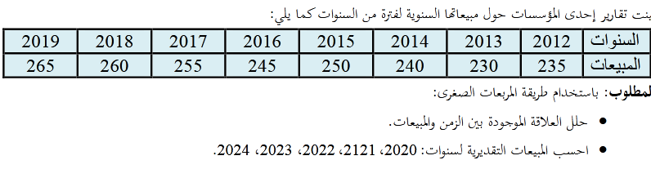التمرين رقم6: بينت تقارير احدى المؤسسات حول مبيعاتها السنوية لفترة من سنوات مايلي:
